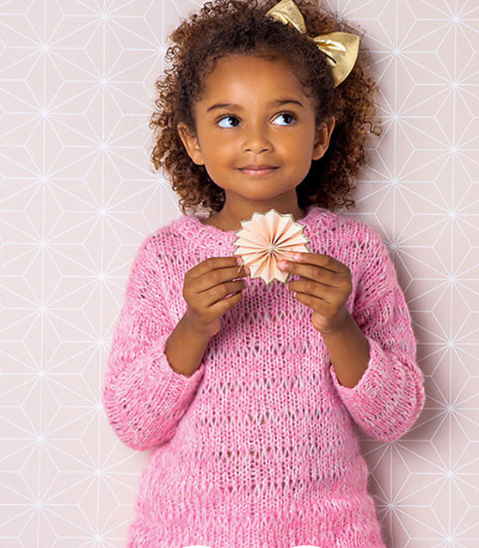 |  | 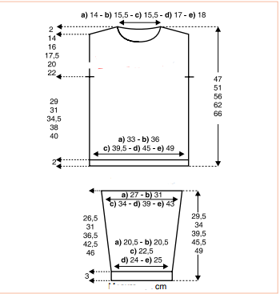
Tunika 4 līdz 16 gadus veciem bērniem
 |  | Izmēri ( a)-e) )
Dzija | Krāsas | a) 4 g. |  | b) 6 g. |  |  | c) 8/10 g. |  | d) 12 g. | e) 14/16 g.
Phil Light
Krāsa Nr.1 (oriģinālā – Fuchsia), nepieciešamais kamolu skaits |  | 1 |  |  | 2 | 2 |  | 2 |  |  | 3
Krāsa Nr.2 (oriģinālā – Chantilly), nepieciešamais kamolu skaits |  | 1 |  |  | 2 | 2 |  | 2 |  |  | 3
Adāmadatas Nr.6
Adījuma raksts (6 rindas)
1., 3., un 5. rinda – pirmo valdziņu noceļ, pārējos ada labiski;
UZMANĪBU! 1. rindā 6. rindas apmetumu neizada, to nolaiž no kreisās adatas – veidojas garš valdziņš
2. un 4. rinda – pirmo valdziņu noceļ, pārējos ada kreiliski
6. rinda – pirmo valdziņu noceļ, pārējos ada tā: 1 apmetums ap adatu, valdziņu izada kreiliski, līdz rindas galam.
Adīšanas blīvums 10x 10 cm – 13 valdziņi x 17 rindas

MUGURPUSE
Ar abu krāsu pavedieniem uzmet a) 42 v., b) 46 v., c) 54 v., d) 58 v., e) 66 valdziņus. Ada valnīti 2x2 (2 labiski, 2 kreiliski) 3 rindas.
Tālāk ada rakstā (sk. iepriekš), pirmoreiz sākot ar raksta 3. rindu, šajā rindā pieaudzējot 2 valdziņus izmēriem a), b) un d). Pēc pieaudzēšanas uz adatām jābūt a) 44 v., b) 48 v., c) 54 v., d) 60 v., e) 66 valdziņiem.
Ada a) 29 cm, b) 31 cm, c) 34,5 cm, d) 38 cm, e) 40 cm (no valnīša). Ievieto marķierus katrā pusē - (piedurknēm) un marķieri mugurpuses centrā.
Ada a) 43 cm, b) 47 cm, c) 52 cm, d) 58 cm, e) 62 cm (no valnīša). Sāk plecu noraukšanu un veido kakla izgriezumu (sk. zemāk). Pleca noraukšana pa izmēriem:
- 2x 4 valdziņus un 1x – 5 valdziņus;
- 1x 4 valdziņus un 2x – 5 valdziņus;
- 1x 5 valdziņus un 2x – 6 valdziņus;
- 2x – 6 valdziņus un 1x – 7 valdziņus;
- 3x – 7 valdziņus.

Kakla izgriezums mugurpusē. Kad pirmie četri pleca valdziņi noraukti no abām pusēm (1. noraukšana), no labās puses norauc vienu plecu 2. reizi, tad norauc vidusdaļas valdziņus: (vienādu skaitu uz abām pusēm no marķiera): a) 10 valdziņus, b) 12- valdziņus, c) 12 valdziņus, d) 14 valdziņus, e) 16 valdziņus. Noada rindu līdz galam. Tālāk ada atsevišķi abas pleca daļas. Norauc otro plecu 2. reizi a) 4, b) 4, c) 5, d) 6 un e) 7 valdziņus. ada līdz rindas galam, pagriež adījumu. Norauc kakla izgriezuma 4 valdziņus, ada rindu līdz galam. Norauc plecu pēdējo reizi (attiecīgi 5/5/6/7/7/ valdziņus.
PRIEKŠPUSE

Ada tāpat kā MUGURPUSI līdz KAKLA IZGRIEZUMAM t.i., ada a) 40 cm, b) 43 cm, c) 48 cm, d) 53 cm, e) 57 cm no valnīša.
Kakla izgriezums priekšpusē. Norauc vidusdaļas valdziņus (vienādu skaitu uz abām pusēm no marķiera): a) 10 valdziņus, b) 12- valdziņus, c) 12 valdziņus, d) 14 valdziņus, e) 16 valdziņus. Tālāk katrā 2. rindā norauc vienreiz divus valdziņus katrā pusē, un divreiz - pa vienam valdziņam.
Plecu daļu norauc atsevišķi tādā pašā veidā kā mugurpusi
- 2x 4 valdziņus un 1x – 5 valdziņus;
- 1x 4 valdziņus un 2x – 5 valdziņus;
- 1x 5 valdziņus un 2x – 6 valdziņus;
- 2x – 6 valdziņus un 1x – 7 valdziņus;
- 3x – 7 valdziņus.
PIEDURKNES
Uzmet a) 26 v., b) 26 v., c) 30 v., d) 30 v., e) 34 valdziņus. Ada valnīti 2x2 (2 labiski, 2 kreiliski) 3 rindas.
Pirmajā labiskā adījuma rindā, kas ir raksta 3. rinda, pieaudzē divus valdziņus. Uz adatām jābūt a) 28 v., b) 28 v., c) 32 v., d) 30 v., e) 34 valdziņiem.
Piedurknes platuma pieaudzēšana abās piedurknes pusēs pa vienam valdziņam:
- divreiz katrā 10.rindā, divreiz – katrā 8. rindā (uz adatām pēc pieaudzēšanas – 36 v.)
- divreiz katrā 8.rindā, piecas reizes – katrā 6. rindā (uz adatām pēc pieaudzēšanas – 42 v.)
- piecas reizes katrā 8.rindā, trīs reizes – katrā 6. rindā (uz adatām pēc pieaudzēšanas – 46 v.)
- trīs reizes katrā 8.rindā, septiņas reizes – katrā 6. rindā (uz adatām pēc pieaudzēšanas – 52 v.)
- divpadsmit reizes katrā 6. rindā (uz adatām pēc pieaudzēšanas – 58 v.)
Norauc no labās puses, kad piedurknes garums pēc valnīša ir a) 26,5 cm, b) 31 cm, c) 36,5 cm, d) 42,5 cm, e) 46 cm.
Otro piedurkni ada tāpat.

Sašuj detaļu plecu un sānu šuves, iešuj piedurknes. Uzņem valdziņus ap kakla izgriezumu ar aprēķinu, lai valdziņu skaits dalītos ar 4. Ada valnīti 2 labiski, 2 kreiliski (3 rindas). Norauc. Iestrādā dzijas galus. Izmazgā ar rokām, nospiež dvielī, izžāvē uz horizontālas virsmas.
©2023 tulkojums purrfectyarn

